*Objetivo del ejercicio:*

1. *Repasar el tipo de correspondencia muchos a muchos (m a n). En este caso la clave primaria no podrá ser compuesta.*
2. *Repasar los conceptos de atributo compuesto, atributo derivado y atributo opcional.*
3. *Repasar las cardinalidades mínimas.*
4. *Aprender que la relaciones de un tipo de correspondencia m a n pueden llevar atributos.*
5. *Aprender a usar funciones como expresión en el SELECT y como expresión en un predicado básico.*

Se quiere diseñar una base de datos para almacenar información sobre hoteles de una misma cadena, y de los clientes que se alojan en los mismos. De los hoteles debemos conocer, su código, nombre, número de habitaciones, número de estrellas, dirección completa y el teléfono. De los clientes, su código, nombre, apellidos, DNI, email, teléfono y edad. Se desea también conocer la fecha de llegada del cliente al hotel, el número de habitación en el que se alojó, número de acompañantes, así como la fecha de salida del hotel. Tener en cuenta, que un cliente puede alojarse en un mismo hotel todas las veces que quiera en diferentes fechas. Pueden existir hoteles de reciente incorporación al sistema que aún no se hayan alojado clientes en los mismos. Cuando a un cliente se le da de alta debe indicar en qué hotel desea alojarse.

Se pide:

1. Modelar la base de datos. Para ello haremos:
   1. Diseño Conceptual de Datos utilizando un Diagrama o Modelo Entidad-Relación. Lo hacemos en papel y lo pasamos a la Herramienta CASE ERD Plus.

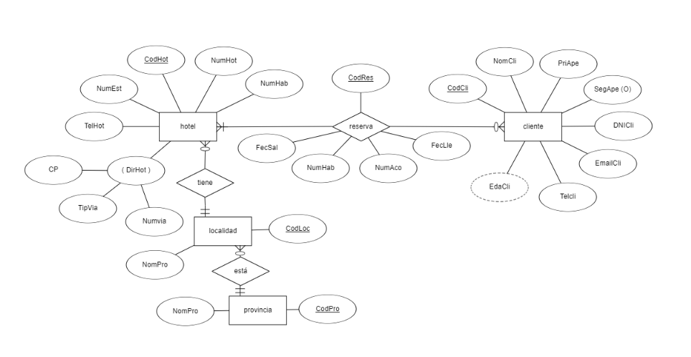

* 1. Diseño Lógico de Datos utilizando un Diagrama de Estructura de datos (DED). Lo hacemos en papel y lo pasamos a la Herramienta CASE MySql Workbench. En este apartado también vamos a poner el Diagrama Referencial que genera ERD Plus a partir del Modelo Entidad-Relación.

Recuerda que el Diseño Lógico de Datos es hacer el modelo relacional y para ello podemos hacer un DED o un Diagrama Referencial.

**Diagrama Referencia:**

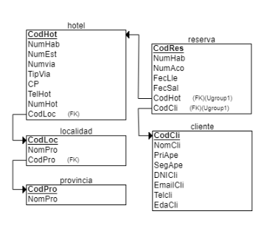

**DED:**

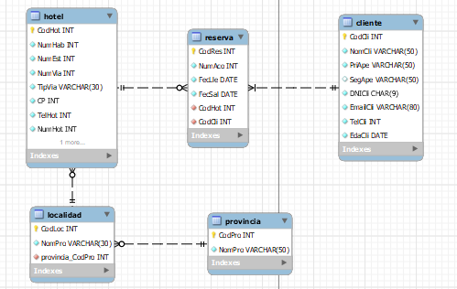

* 1. Diseño Físico de Datos. Creamos la base de datos y las tablas en SQL.

CREATE DATABASE ejercicio5;

CREATE TABLE cliente

(

CodCli INT NOT NULL,

NomCli VARCHAR(50) NOT NULL,

PriApe VARCHAR(50) NOT NULL,

SegApe VARCHAR(50) NULL,

DNICli CHAR(9) NOT NULL,

EmailCli VARCHAR(80) NOT NULL,

Telcli INT NOT NULL,

EdaCli DATE NOT NULL,

PRIMARY KEY (CodCli)

);

CREATE TABLE provincia

(

CodPro INT NOT NULL,

NomPro VARCHAR(50) NOT NULL,

PRIMARY KEY (CodPro)

);

CREATE TABLE localidad

(

CodLoc INT NOT NULL,

NomLoc VARCHAR(50) NOT NULL,

CodPro INT NOT NULL,

PRIMARY KEY (CodLoc),

FOREIGN KEY (CodPro) REFERENCES provincia(CodPro)

);

CREATE TABLE hotel

(

NumHab INT NOT NULL,

NumEst INT NOT NULL,

Numvia INT NOT NULL,

TipVia VARCHAR(30) NOT NULL,

CP INT NOT NULL,

TelHot INT NOT NULL,

CodHot INT NOT NULL,

NumHot INT NOT NULL,

CodLoc INT NOT NULL,

PRIMARY KEY (CodHot),

FOREIGN KEY (CodLoc) REFERENCES localidad(CodLoc)

);

CREATE TABLE reserva

(

CodRes INT NOT NULL,

NumHab INT NOT NULL,

NumAco INT NOT NULL,

FecLle DATE NOT NULL,

FecSal DATE NOT NULL,

CodHot INT NOT NULL,

CodCli INT NOT NULL,

PRIMARY KEY (CodRes),

FOREIGN KEY (CodHot) REFERENCES hotel(CodHot),

FOREIGN KEY (CodCli) REFERENCES cliente(CodCli),

UNIQUE (CodHot, CodCli)

);

1. Insertar datos desde phpmyadmin.

INSERT INTO cliente

(CodCli,NomCli,PriApe,SegApe,DNICli,EmailCli,TelCli,EdaCli )

VALUES (1, 'Perro ', 'del ', 'Moro ', 'No tiene ', '[Perrodelmoro@gmail.com](mailto:Perrodelmoro@gmail.com) ', 769218853, '12/12/1212 '),

(2, 'Hiena ', 'Sucia ', 'Antigua', '987654321G ', '[hienasucia@hotmail.com](mailto:hienasucia@hotmail.com) ', 874921656821, '23/06/2024 '),

(3, 'Sandía ', 'Desquiciada ', NULL, '538265836H ', '[Sandiaquiciada@gmail.com](mailto:Sandiadesquiciada@gmail.com) ',96723954733, '7/8/1942 '),

(4, 'Huerto ', 'Corroido', NULL, '869276026J ', '[Huerto@outlook.es](mailto:Huerto@outlook.es) ', 926057384, '09/09/2009 ');

INSERT INTO provincia

(CodPro, NomPro)

VALUES (1, 'Moroco' ),

(2, 'MostoLandia'),

(3, 'Melilla'),

(4,'Chad');

INSERT INTO localidad

(CodLoc, NomLoc, CodPro)

VALUES (1, 'Centro Histórico', 3),

(2, 'Barrio Verde', 2),

(3, 'Zona Playa', 1),

(4, 'Distrito Financiero', 4);

INSERT INTO hotel

(CodHot,NumHab,NumEst,NumVia,TipVia,CP, TelHot, CodLoc)

VALUES (1, 50, 5, 123, 'Avenida', 29010, 912345678, 1),

(2, 75, 8, 456, 'Calle', 29011, 934567890, 2),

(3, 30, 2, 789, 'Plaza', 29012, 956789123, 3),

(4, 100, 10, 101, 'Paseo', 29013, 976543210, 4);

INSERT INTO reserva

(CodRes,NumHab,NumAco,FecLle,FecSal,CodHot,CodCli)

VALUES (1, 2, 4, '2024/10/10', '2024/10/20', 1, 1),

(2, 1, 2, '2024/12/01', '2024/12/10', 2, 2),

(3, 3, 5, '2024/11/15', '2024/11/25', 3, 3),

(4, 4, 3, '2024/09/05', '2024/09/15', 4, 4);

1. Realizar las siguientes consultas en SQL:

* Muestra todas las filas y todos los campos de las tablas. Ordenar el resultado de la consulta.

SELECT *

FROM reserva

JOIN hotel ON reserva.CodHot = hotel.CodHot

JOIN localidad ON hotel.CodLoc = localidad.CodLoc

JOIN provincia ON localidad.CodPro = provincia.CodPro

JOIN cliente ON reserva.CodCli = cliente.CodCli;

* Muestra algunos campos de las tablas.

SELECT CodRes, CodCli, FecLle, FecSal, NumHAb FROM reserva;

* Mostar el nombre de todos los clientes junto el código del hotel donde tiene reserva y la fecha de entrada y de salida de la misma. Uso de función escalar DATE_FORMAT como expresión del SELECT)
* Mostrar el nombre de todos los hoteles junto con el código del cliente que reserva. Si el hotel aún no tiene ninguna reserva, el nombre del hotel debe salir igualmente y en código del cliente debe salir el mensaje ‘Sin Reservas’. (Uso de funciones escalares IFNULL e IF como expresión del SELECT)
* Mostrar el nombre de todos los hoteles en los que han reservado los clientes el año pasado. (Uso de funciones escalares YEAR y SYSDATE como expresión de un predicado básico)
* Mostar el nombre de todos los hoteles, junto con el nombre de los clientes que han reservado alguna vez en los mismos en el presente año. (Uso de funciones escalares YEAR y SYSDATE como expresión de un predicado básico)
* Mostrar cuántas reservas se han realizado en año actual. (Uso de función de agregado COUNT como expresión del SELECT. Uso de funciones escalares YEAR y SYSDATE como expresión de un predicado básico)